Case 01: FemVest
Lançamento de um neobroker mobile na Alemanha · entrega em dupla · até domingo 27/09 às 23h59
Contexto
A FemVest é uma fintech alemã financiada por venture capital que quer lançar um neobroker mobile na Alemanha em 2026. A tese das fundadoras é que as mulheres estão estruturalmente sub-atendidas no investimento de varejo: têm conta em corretora com menos frequência, aportam valores menores e começam a investir mais tarde do que os homens. Ao mesmo tempo, o peso financeiro desse público cresce, puxado por renda, mudança demográfica e herança.
A empresa já tem aprovação regulatória, banco custodiante e parceiro de execução. O que não existe ainda é estratégia: o segmento-alvo, o produto, o modelo de receita e a entrada no mercado seguem todos em aberto. O conselho quer o tamanho da oportunidade, um business case e recomendações concretas.
Anexo A: premissas do dimensionamento
Premissa | Valor
População da Alemanha | 83,5 milhões
Participação de mulheres | 50,5%
Mulheres de 25 a 50 anos e digitalmente ativas, como % das mulheres | 36%
Dessas, sem conta em nenhum neobroker, o gap de mercado | 72%
Penetração realista da FemVest no ano 1, sobre o gap | 1,2%
Receita média anual por usuária ativa | 21 euros
Composição dessa receita | taxa de ordem, repasse de gestoras de ETF e assinatura premium

Anexo B: dados do business case
Item | Valor
Custo fixo anual, entre plataforma, equipe e compliance | 5,2 milhões de euros
Custo de aquisição por usuária adquirida | 42 euros
Custo variável por usuária ao ano, entre onboarding, suporte e transação | 7 euros
Usuárias ativas projetadas no ano 1 | 145.000
Usuárias ativas projetadas no ano 2 | 240.000
Usuárias ativas projetadas no ano 3 | 410.000

A forma de aplicar o custo de aquisição faz parte do que vocês precisam decidir e justificar. Registrem a premissa no campo do template.
Anexo C: pesquisa de uso de produto encomendada pela FemVest
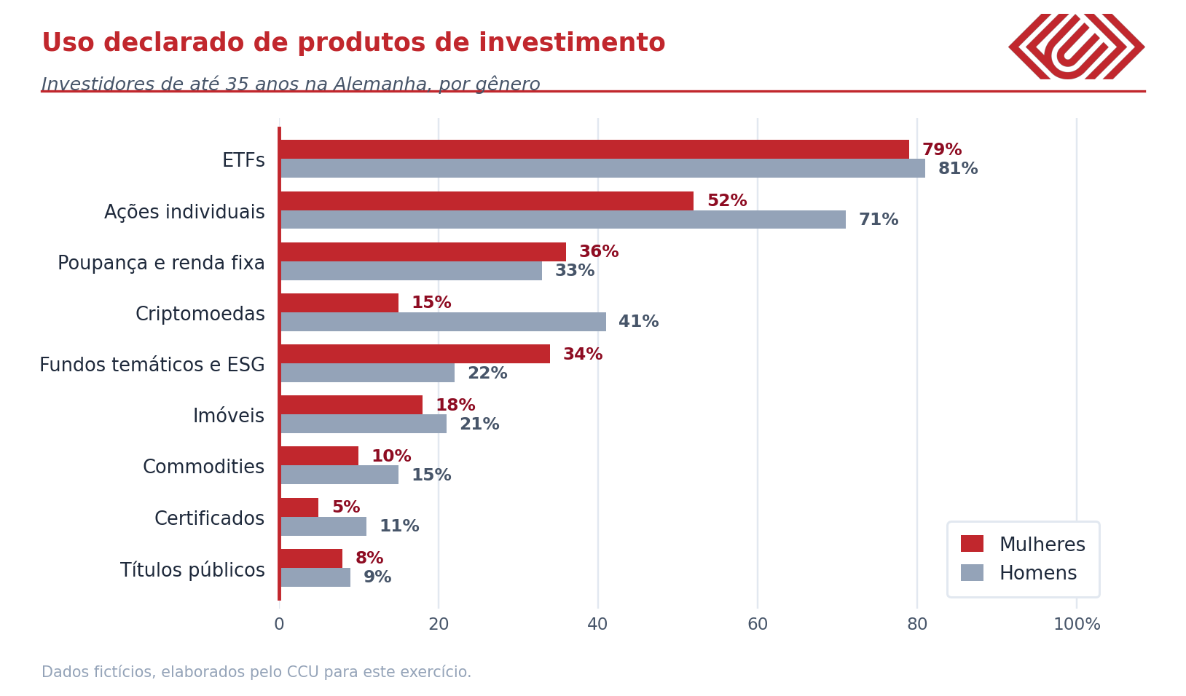
A diferença entre as barras é o que justifica a priorização, e ela não vai no mesmo sentido em todas as linhas.
Anexo D: preferências declaradas e padrão do setor
- Preferências do público: autosserviço no dia a dia, com apoio consultivo disponível quando necessário. Sinais de segurança e confiança pesam muito. Taxa baixa é o principal critério de escolha de corretora.
- O que o setor já trata como obrigatório: aplicativo em primeiro lugar, liderança de custo, elementos de jogo e velocidade de execução.
- Necessidades específicas do público-alvo: segurança, transparência, ESG, comunidade e educação financeira sem jargão.
- Restrição regulatória: o pagamento por direcionamento de ordens, o PFOF, está proibido na União Europeia pelo artigo 39a do MiFIR, e desde 1º de julho de 2026 a proibição vale integralmente na Alemanha.
As quatro perguntas
1. Qual o tamanho do mercado endereçável da FemVest na Alemanha e qual a receita potencial no ano 1? Use as premissas do Anexo A e deixe a cadeia visível, do universo até a usuária.
2. A FemVest chega ao ponto de equilíbrio? Monte o business case simplificado dos três anos com o Anexo B. Digam a margem de contribuição por usuária, o ponto de equilíbrio, o resultado de cada ano e o que isso significa para uma empresa financiada por venture capital.
3. Qual estratégia de produto vocês recomendam e como priorizam? Justifiquem com os dados do Anexo C e organizem em essencial, desejável e opcional.
4. Como a FemVest deve estruturar a entrada no mercado? Cubram as cinco dimensões: segmento, proposta de valor, canal, modelo de precificação e métricas de sucesso.
Como entregar
- A entrega é feita no template do ciclo, o mesmo de toda semana. As perguntas 1 e 2 vão nas seções de diagnóstico e da conta que decide, a 3 na seção de recomendação em detalhe e a 4 na seção de espaço livre. Campo em branco conta como não respondido.
- Comecem pelo guia de tipo de case, que explica como se ataca um case de entrada em mercado.
- Memória de cálculo visível. Número sem conta à vista tem nota máxima de 2 em acurácia.
- Toda premissa que vocês criarem além dos anexos vai no campo de premissas do template.
- Entrega em dupla por e-mail, para equipeccu@gmail.com, até domingo 27/09 às 23h59. No assunto: Case 01 FemVest e os nomes da dupla. Depois do horário não entra.

